|  |
| --- |
| CHANCHIAN Armin ANDREI  Rolul exercitiilor fizice si a nutritiei in tonifierea  musculaturii organismului |
| |  | | --- | | Tonifierea este rezultatul dezvoltarii masei musculare si a scaderii procentului de masa grasa. Un corp tonifiat inseamna un raport echilibrat intre masa musculara si cantitatea de tesut adipos din corp. |  |  | | --- | | **Activitatile** care duc la tonifierea musculaturi sunt reprezentate de o combinatie de antrenamente care au ca scop arderea grasimilor si o mai buna definire a musculaturii scheletice. Cele mai bune exercitii care contribuie la tonifierea musculaturii sunt:   * antrenamentele cu greutati pentru brate, picioare si abdomen, inclusiv exercitiile care folosesc propria greutate * genuflexiunile sunt considerate ideale si utile, indiferent de tipul de antrenament, iar simpla repozitionare a picioarelor si combinarea cu greutati duc la mobilizarea altor grupe musculare * flotarile activeaza musculatura toracelui, a bratelor si umerilor, precum si a spatelui si abdomenului si consuma un numar considerabil de calorii * exercitiile pentru abdomen sunt printre cele mai simple si mai benefice, acestea putand fi executate in mai multe moduri: cu mobilizarea mai multor grupe musculare, prin intensitati diferite, avand ca efect suplimentar imbunatatirea echilibrului si a posturii, pentru ca lucreaza intens musculatura trunchiului * urcarea si coborarea treptelor, eventual pe varfuri, sunt o solutie de activitate fizica foarte simpla, care poate fi realizata, practic, in orice conditii * alergarea pentru rezistenta si sprintul, precum si combinarea cu urcarea treptelor, reprezinta un exercitiu complex, care aduce forta si creste rezistenta musculara * mersul pe bicicleta este un exercitiu care aduce rezistenta la efort si mobilizeaza foarte eficient musculatura membrelor inferioare, a abdomenului si a bratelor * pilates stabilizeaza zona mediana a corpului, consolideaza muschii de baza, corecteaza dezechilibrele musculare, imbunatateste postura, prin intarirea musculaturii de profunzime, si se poate plia pe orice grad de efort, oferind o gama foarte variata de exercitii * yoga imbina armonios exercitiile de forta cu cele de rezistenta, respectand ritmul propriu al organismului, dezvoltand treptat tonusul muscular * drumetiile si mersul pe jos, in ritm alert, pot aduce beneficii uriase pentru musculatura scheletica, pentru ca lucreaza intens toate segmentele sale. | |

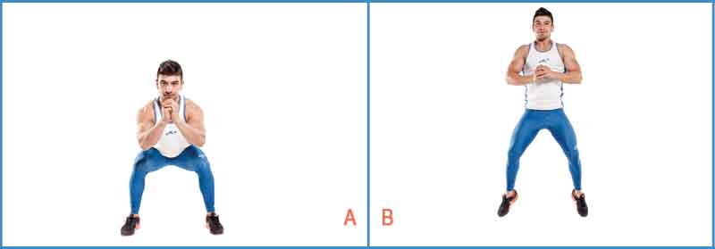

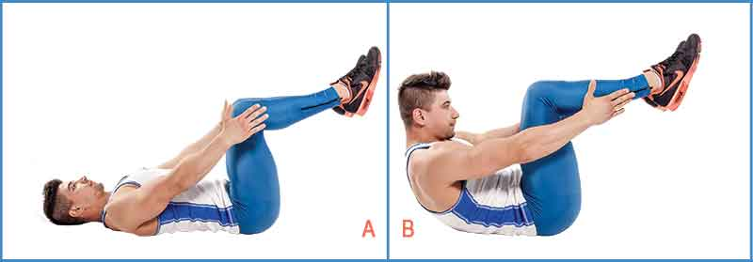

**Pentru** tonifierea musculaturii, este necesara reducerea consumului de alimente

bogate in grasimi saturate si servirea a cate cinci mese pe zi. Mai mult, este importanta includerea in dieta anumite produse alimentare care, combinate cu exercitii fizice, tonifiaza musculatura corpului.

Proteine

Proteinele sunt elementul de baza in mentinerea sanatatii muschilor. Trebuie alese cele mai bune surse de proteine care sa ofere organismului cantitatea necesara din acest nutrient.

In primul rand, trebuie redus consumul de carne rosie. Desi contine cea mai mare cantitate de proteine, aceasta creste riscul de boli cardiace. Prin urmare, o singura portie pe saptamana este de ajuns.

**Carnea alba** si **pestele** sunt doi inlocuitori buni ai carnii rosii. Carnea de pui si de curcan, precum si pestele albastru sau alb tonifica musculatura fara sa provoace cresterea considerabila a masei corporale. Pestele alb, in special, are cel mai mic continut de grasimi.

Totodata, **ouale** contin o cantitate bogata de proteine in albus, galbenusul avand o concentratie mai ridicata de grasimi. Prin urmare, se poate servi o omleta din doua albusuri si un galbenus, de exemplu.

Cat despre produse lactate, cel mai bine este consumul celor cu un continut scazut de grasimi.

In ceea ce priveste alimentele de origine vegetala, cea mai buna sursa de proteine o constituie **leguminoasele**. Acestea sunt ieftine si sanatoase si, pentru prevenirea gazelor, pot fi gatite cu chimion.

Pot fi adaugate in dieta si **oleaginoase**, de preferat in stare cruda. Daca sunt prajite, important este sa nu contina zahar sau grasimi hidrogenate.

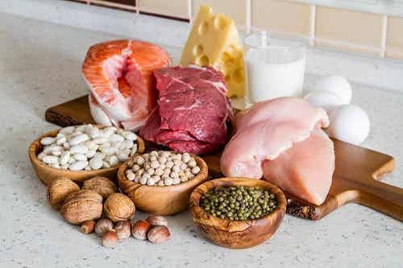

GRASIMI

Grasimile sunt un element esential pentru sanatatea organismului. Insa este important sa fie consumate doar in cantitatile necesare.

Pentru slabit si tonifierea musculaturii, trebuie redus in mod considerabil consumul de grasimi saturate, cum sunt cele prezente in produsele de patiserie din comert si inlocuirea lor cu grasimi sanatoase.

Spre exemplu, se pot alege **uleiuri vegetale**, cum ar fi cel de masline sau de primula.

Este recomandat consumul de **fructe oleaginoase**, **peste albastru** sau **galbenusuri**.

O cantitate generoasa de grasimi se gaseste si in **avocado** sau **seminte de susan** sau de **floarea soarelui**.

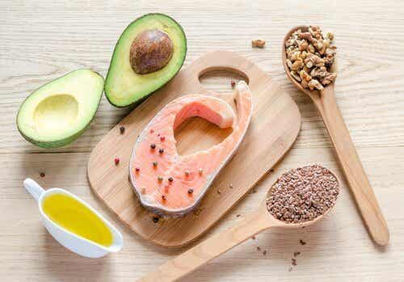

CARBOHIDRATI

Printre cele mai bune surse de carbohidrati pentru tonifierea musculaturii se numara **fructele** si **legumele** proaspete, consumate in stare cruda, gatite sau ca ingredient in shake-uri.

Alte optiuni sunt **cerealele** sau **faina integrala** si tuberculii, cum ar fi **cartofii**.

